Как составлять технологическую карту образовательной деятельности.
На консультации в марте расскажите педагогам о технологической карте образовательной деятельности, которая позволит им максимально учитывать интересы и желания детей на занятии и не бояться отходить от намеченного плана. Особенно это пригодится педагогам, которые готовятся к открытым показам в этом месяце. Провести консультацию вам помогут готовый конспект и практическое задание для педагогов.
Когда воспитатель проводит занятие по конспекту, он строго следует плану образовательной деятельности. Часто это не позволяет ему решать задачи ФГОС. Расскажите своим педагогам, какие преимущества есть у технологической карты образовательной деятельности с детьми и как ее составлять. Воспользуйтесь готовым конспектом консультации и практическим заданием.

Что включает конспект консультации
Конспект консультации включает три части: мозговой штурм, теоретическую и практическую части. В начале встречи предложите педагогам задания на выбор: составить интеллект-карты по теме консультации или заполнить готовый бланк. Задания помогут настроить их на восприятие теоретической информации по теме консультации.
В теоретической части консультации рассмотрите с педагогами структуру технологической карты образовательной деятельности. Подробно остановитесь на содержании титульного листа и каждого этапа. Приводите примеры, как организовать каждый этап с учетом возраста детей. В ходе выступления сравнивайте конспект и технологическую карту, чтобы показать ее преимущества. В конце встречи озвучьте задание для педагогов.

Какое задание дать педагогам по итогам консультации
Чтобы закрепить знания педагогов, предложите им практическое задание. Попросите составить технологическую карту образовательной деятельности на любую тему. Выполнить задание им поможет форма для заполнения, которая содержит названия каждого этапа.
Конспект консультации

1-я часть – мозговой штурм
В начале консультации предложите педагогам одно из заданий на выбор. На каждое задание отведите не более 10 минут.
1-й вариант задания. Разделите педагогов на две группы и попросите: группу 1 составить интеллект-карту по теме «Конспект организованной образовательной деятельности»; группу 2 – интеллект-карту по теме «Технологическая карта организованной образовательной деятельности». После практической работы проанализируйте вместе с педагогами их карты, предложите найти сходства и различия.
2-й вариант задания. Предложите педагогам в листе самоконтроля отметить стрелками характеристики конспекта и технологической карты образовательной деятельности и вместе проанализируйте результаты.

Технологическая карта организованной
образовательной
деятельности
Сценарий, который включает описание слов и действий воспитателя на каждом
Схематично описывает деятельность всех участников организованной образовательной деятельности на каждом этапе
Вы правы, у технологической карты четкая структура. ⇛
Демонстрирует системно-деятельностный подход к организованной образовательной деятельности
Это правильный ответ. ⇛
Содержит перечень и описание форм и методов, которые воспитатель использует во время организованной образовательной деятельности
⇚ Так и есть, писанины больше в конспекте.
Показывает характер взаимодействия между детьми и педагогом
И тут Вы правы. ⇛
Отражает общую цель и задачи организованной образовательной деятельности
⇚ Разумеется, это конспект.
Помогает осознать планируемые результаты каждого вида деятельности на каждом этапе
Совершенно верно. ⇛
Предусматривает инициативу, самостоятельность и творчество детей в ходе организованной образовательной деятельности
Да, на занятии по конспекту на творчество времени мало. ⇛
Предполагает строгое соблюдение плана организованной образовательной деятельности
⇚ И здесь – без промаха!
Лист самоконтроля. Характеристики конспекта и технологической карты.
2-я часть – теоретическая
ФГОС ставит перед педагогами задачи – развивать у детей инициативу, самостоятельность и ответственность, а также формировать желание и умение познавать новое. Традиционная модель обучения, когда педагоги составляют конспект и прописывают в нем пошагово свою деятельность и деятельность детей, предполагаемые ответы воспитанников, не позволяет им выполнить требования ФГОС в полной мере. Поэтому современному педагогу важно уметь составлять технологическую карту организованной образовательной деятельности.
Что такое технологическая карта. Технологическая карта – современная форма планирования педагогического взаимодействия педагога и детей во время организованной образовательной деятельности. Она позволяет педагогу отступать от намеченного плана, делать образовательную деятельность более свободной и максимально учитывать желания и интересы детей, а значит, помогает решать задачи ФГОС. Когда вы составляете технологическую карту, должны учитывать требования к ее структуре.
+
Какие части она включает. Технологическая карта включает титульный лист. На нем вы указываете: наименование ДОО; образовательную область, по которой составляете карту; возрастную группу; свои Ф. И. О.; тему, цель и задачи образовательной деятельности. Затем описываете предварительную работу с детьми и родителями, если проводили ее, используемый материал и интеграцию образовательных областей. Далее описываете шесть этапов. Каждый из них должен содержать: задачи; содержание совместной с детьми деятельности; методы, приемы, формы, виды деятельности; предполагаемый результат. Также указываете приблизительное время продолжительности каждого этапа с учетом возраста детей. Рассмотрим структуру технологической карты в таблице.

Таблица. Структура технологической карты образовательной деятельности с детьми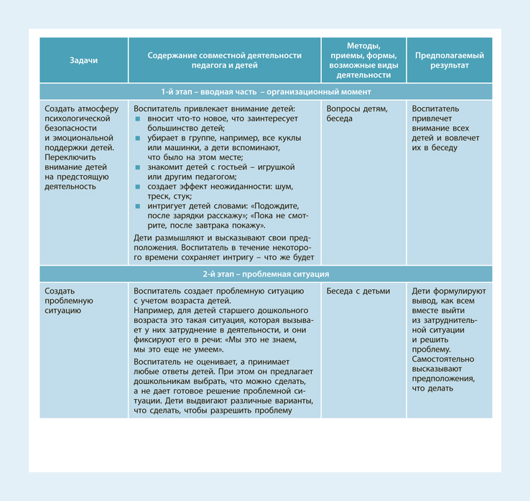

3-я часть – практические задания
В конце консультации предложите педагогам практическое задание. В зависимости от уровня подготовленности педагоги могут выполнить задание сразу, за отведенное на это время – 15–20 минут, или принести вам готовый результат позже. Воспользуйтесь готовой формой технологической карты организованной образовательной деятельности для заполнения.
+
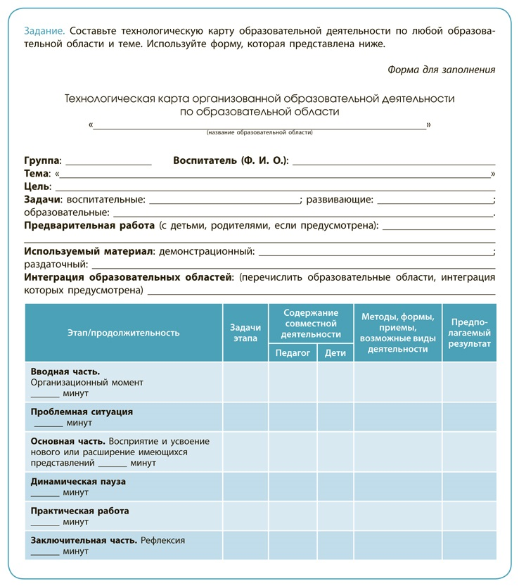Скачать

